Mitsubishi L200 kåret til beste pick-up i CARBUYER AWARDS for tredje året på rad

Mitsubishi L200 har nok en gang blitt kåret til beste pick-up igjen av «The Carbuyer Award wins 2019». Det er tredje året på rad. Kåringen foregår i Storbritannia og består av 19 kategorier hvor kun beste bilene i sin klasse er igjen til finalerunden.
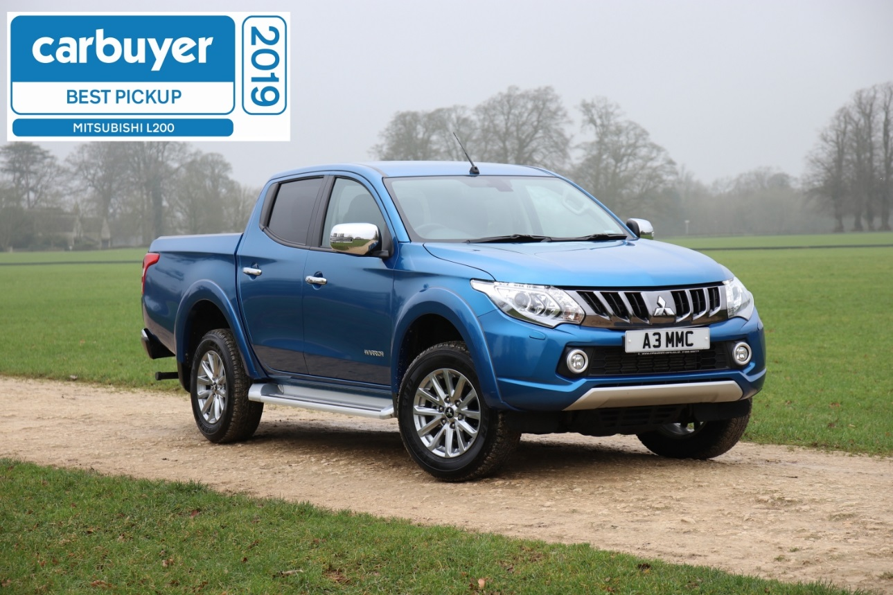
Det er et ekspertteam «Carbuyers» bruker til å kåre vinnere. Teamet, som har bred erfaring, har gjennom tiår testet tusenvis av biler.
- En helt ny L200 er nylig vist i produksjonslandet Thailand og den ventes til Norge høsten neste år, men dagens modell står seg godt. Den har noen unike egenskaper som åpen og låsbar senterdifferensial og tillegg låsbar bakre differensial. Bi-xenon, ryggekameramonitor, den er smarttelefon kompatibel og den er absolutt ikke undermotorisert med en kraftig dieselmotor på 2,4 liter som yter 181 HK, sier produktsjef Vegard Werner hos importøren i Norge. – Det er derfor ikke overraskende at eksperter kårer den til vinner, men veldig hyggelig.

Om MITSUBISHI MOTORS
Mitsubishi Motors Corporation er en global bilprodusent med hovedkontor i Tokyo, Japan, som har et konkurransefortrinn med biltypene SUV, plug-in hybrid, elbil og pickup. Siden Mitsubishi-gruppen produserte sin første bil for over hundre år siden har vi demonstrert våre ambisjoner og innovasjoner gjennom nye bilgenre, og ved å være først ute med nyskapende teknologi. Dypt forankret i Mitsubishi Motors DNA appellerer vår merkevarestrategi til bilkjøpere som er villige til å utfordre eksisterende sannheter og omfavne endring. I samsvar med denne tankegangen introduserte Mitsubishi Motors den nye merkevarestrategien i 2017. Gjennom slagordet “Drive your Ambition”– en kombinasjon av personlig drive og fremoverlent holdning, uttrykkes en refleksjon over den konstante dialogen mellom merkevaren og dens kunder. Mitsubishi Motors forplikter seg til å investere i innovative og nye teknologier, attraktivt design og produktutvikling for å svare på etterspørselen etter spennende og autentiske nye biler til kunder over hele verden.

Kontakt:
Rune Gjerstad/ Administrerende Direktør – MMC Norge AS +47 2337 6100 / 924 02905 rune.gjerstad@mitsubishi-motors.no
Vegard Werner/ Produktsjef – MMC Norge AS +47 2337 6100 / 928 25259
vegard.werner@mitsubishi-motors.no

